Лабораторная работа №5

Модель хищник-жертва

Ли Тимофей Александрович

Содержание

Цель работы 1

Задание 1

Выполнение лабораторной работы 1

Решение задачи: 1

Построение модели “хищник-жертва” 4

Выводы 6

# Цель работы

Изучить модель “хищник-жертва”, построить график зависимости численности хищников от численности жертв, а также графики изменения численности хищников и численности жертв при начальных условиях 32 варианта. Найти стационарное состояние системы.

# Задание

Вариант 32

Для модели “хищник-жертва”: 1. Постройте график зависимости численности хищников от численности жертв 2. Постройте графики изменения численности хищников и численности жертв при следующих начальных условиях: $x_{0}=8,y_{0}=11$ 3. Найдите стационарное состояние системы

# Выполнение лабораторной работы

## Решение задачи:

Модель Лотки-Вольтерры имеет следующий вид (рис. @fig:001):

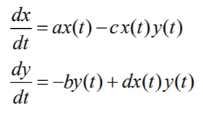

Модель хищник-жертва

В этой модели x – число жертв, y - число хищников. Коэффициент a описывает скорость естественного прироста числа жертв в отсутствие хищников, b - естественное вымирание хищников, лишенных пищи в виде жертв. Вероятность взаимодействия жертвы и хищника считается пропорциональной как количеству жертв, так и числу самих хищников (xy). Каждый акт взаимодействия уменьшает популяцию жертв, но способствует увеличению популяции хищников (члены -cxy и dxy в правой части уравнения).

Стационарное состояние системы (положение равновесия, не зависящее от времени решение) будет в точке: $x_{0}=b/d,y_{0}=a/c$ Если начальные значения задать в стационарном состоянии $x(0)=x_{0},y(0)=y_{0}$, то в любой момент времени численность популяций изменяться не будет.

График зависимости численности хищников от численности жертв (рис. @fig:002):

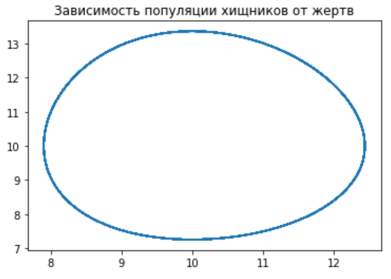

График1

График изменения численности хищников при заданных начальных условиях (рис. @fig:003):

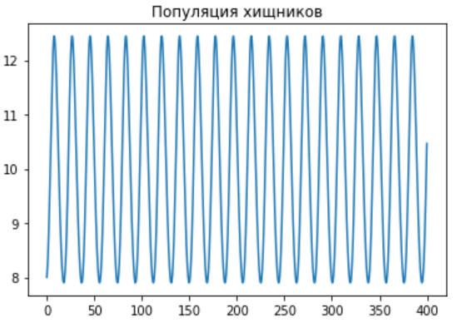

График2

График изменения численности жертв при заданных начальных условиях (рис. @fig:004):

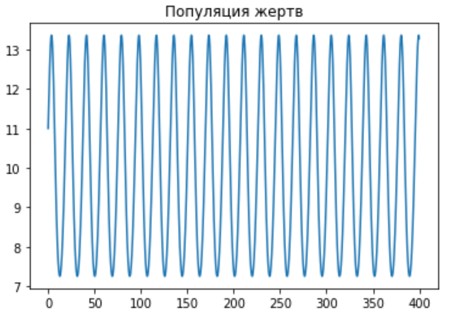

График3

Стационарное состояние системы (рис. @fig:005):

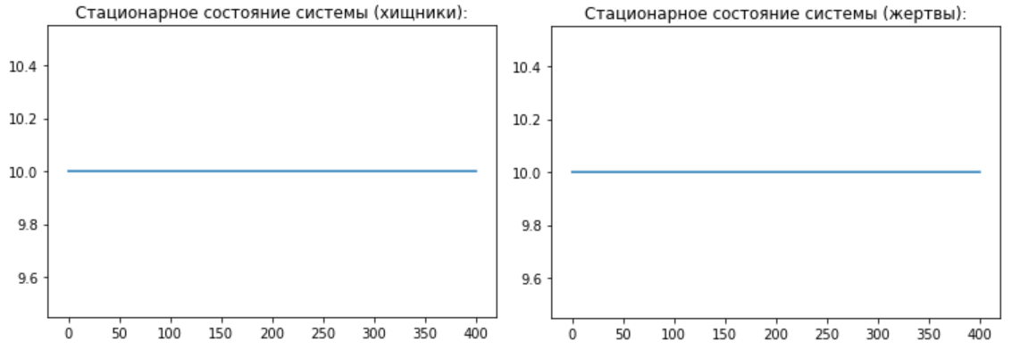

Стационарное состояние

## Построение модели “хищник-жертва”

Начальные условия и задание системы уравнений (рис. @fig:006):

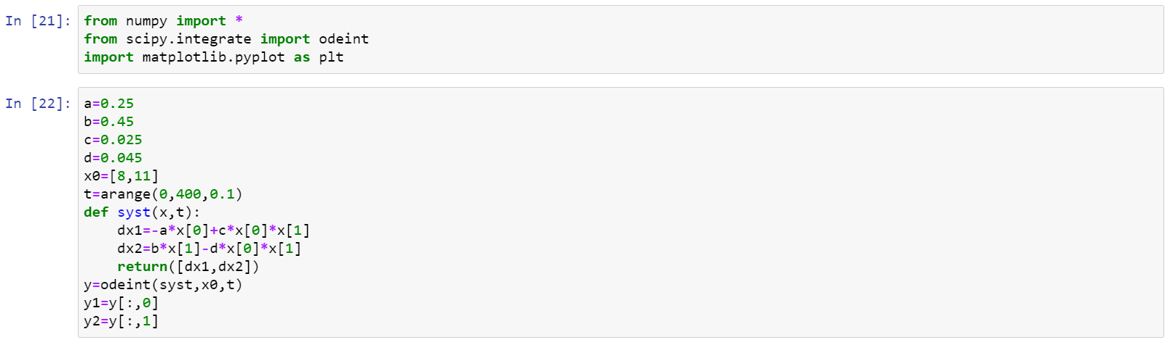

код1

Вывод графика зависимости численности хищников от численности жертв (рис. @fig:007)

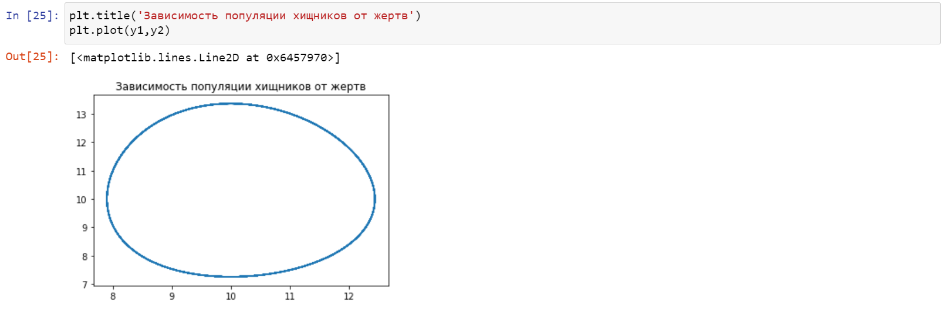

код2

Вывод графика изменения численности хищников (рис. @fig:008)

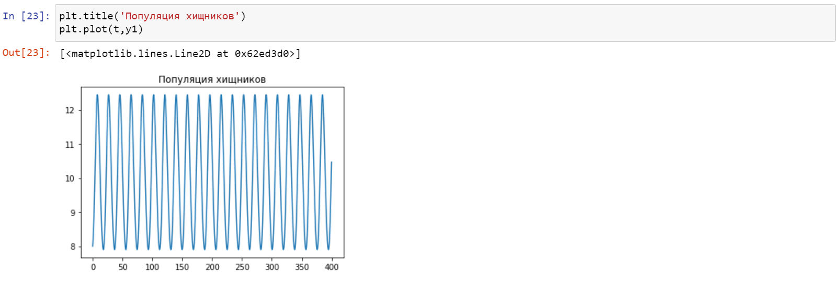

код3

Вывод графика изменения численности жертв (рис. @fig:009)

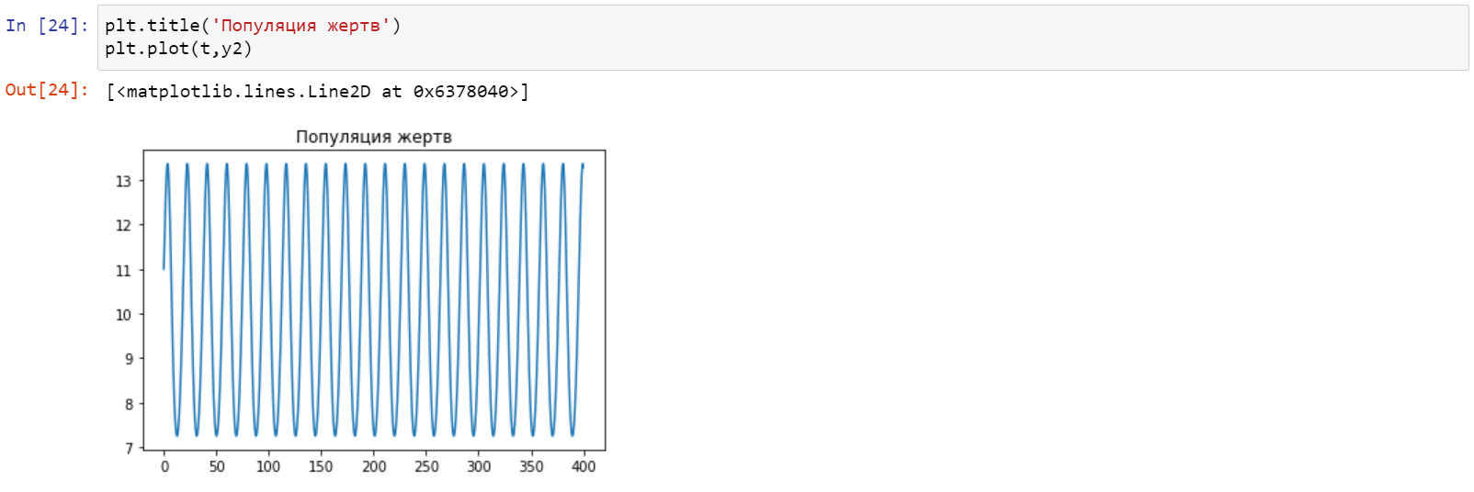

код4

Расчет и вывод стационарного состояния системы для хищников (рис. @fig:010)

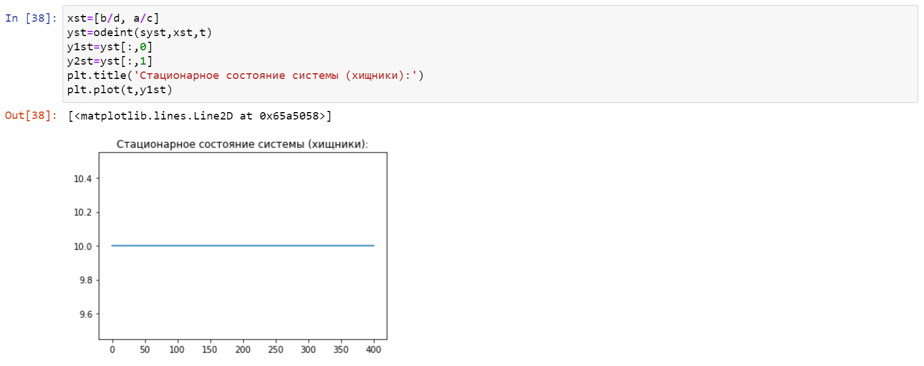

код5

… и для жертв (рис. @fig:011)

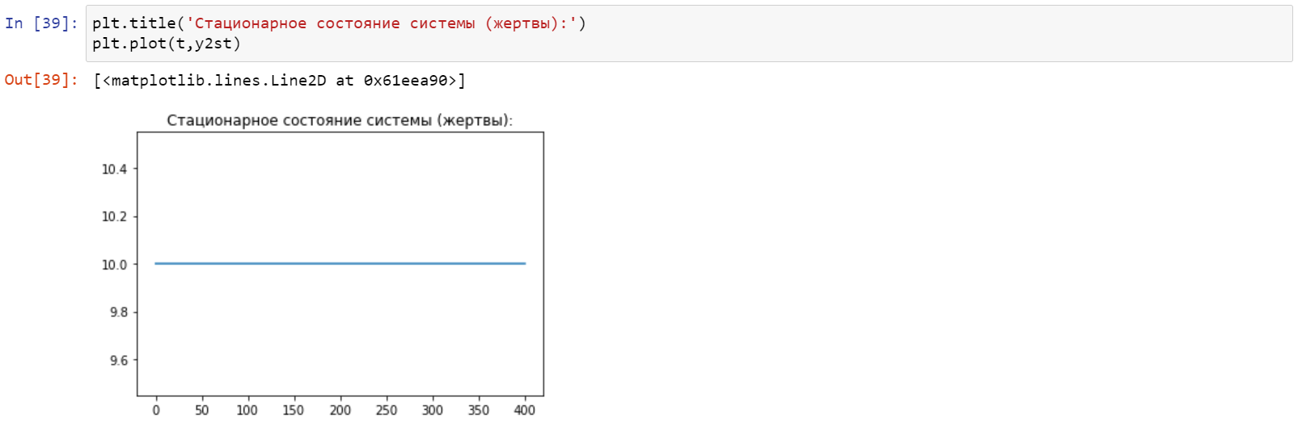

код5

# Выводы

В ходе лабораторной работы я изучил модель “хищник-жертва”, а также построил необходимые графики и нашел стационарное состояние системы.